Министерство образования и науки РФ

Санкт-Петербургский политехнический университет Петра Великого

Институт компьютерных наук и кибербезопасности

Высшая школа «Компьютерных технологий и информационных систем»

ОТЧЕТ

по дисциплине «Алгоритмизация и Программирование»

**Лабораторная работа № 4**

**Выполнил:**

Cтудент гр. 5130902/40002 Г.Ю.Рюмин

**Проверил**

Ст. преподаватель А.М. Журавская

Санкт-Петербург

2024 г.

## **Задание**

Есть $f$– рядная функция, есть $F$– функция взятая из «math.h».

Необходимо:

* написать программу для вычисления значения рядной и библиотечной функции;
* вычислить невязку $δ$ (дельту) формула (1) значений рядной функции и стандартной функции Windows, взятой из библиотеки «math.h»;
* проанализировать динамику изменения значения невязки в зависимости от количества слагаемых в ряде.

|  |  |  |
| --- | --- | --- |
|  |  | (1) |

где $f$– рядная функция,

$F$– библиотечная функция.

Вычисления ряда проводить до условия минимизации значения разности двух соседних членов ряда меньше заданного $ε$ формула (2). Ряд рассчитывать через рекуррентную форму расчета ряда, что есть в приложении А и Б в конце документа.

|  |  |  |
| --- | --- | --- |
|  |  | (2) |

Результаты вычислений оформить виде таблицы!

Вариант № 26:

1. вычислить:

$${tg}^{2}{\frac{πx}{2}}=x^{2}\sum_{k=1}^{+∞}{\frac{2{\left(2k-1\right)}^{2}-x^{2}}{\left(1^{2}-x^{2}\right){\left(3^{2}-x^{2}\right)}^{2}⋯{\left[{\left(2k-1\right)}^{2}-x^{2}\right]}^{2}}};$$

.

## **Код программы**

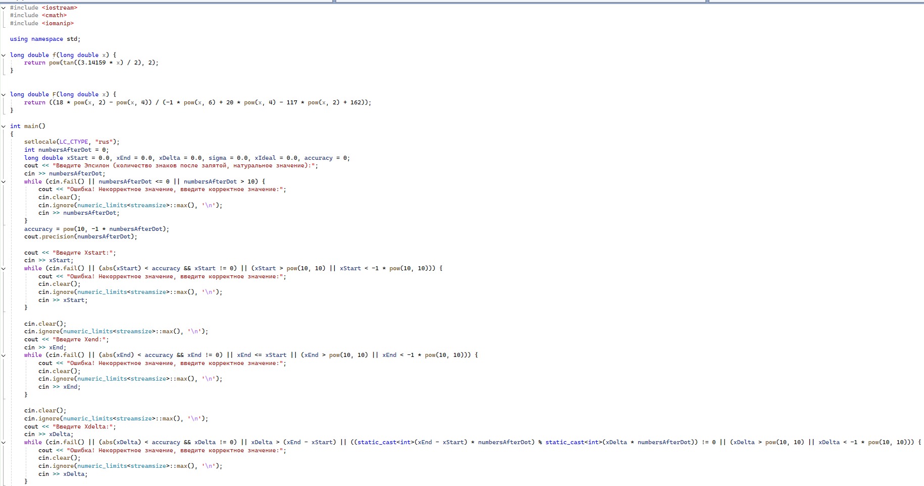

Рис.1 – Код программы (часть 1)

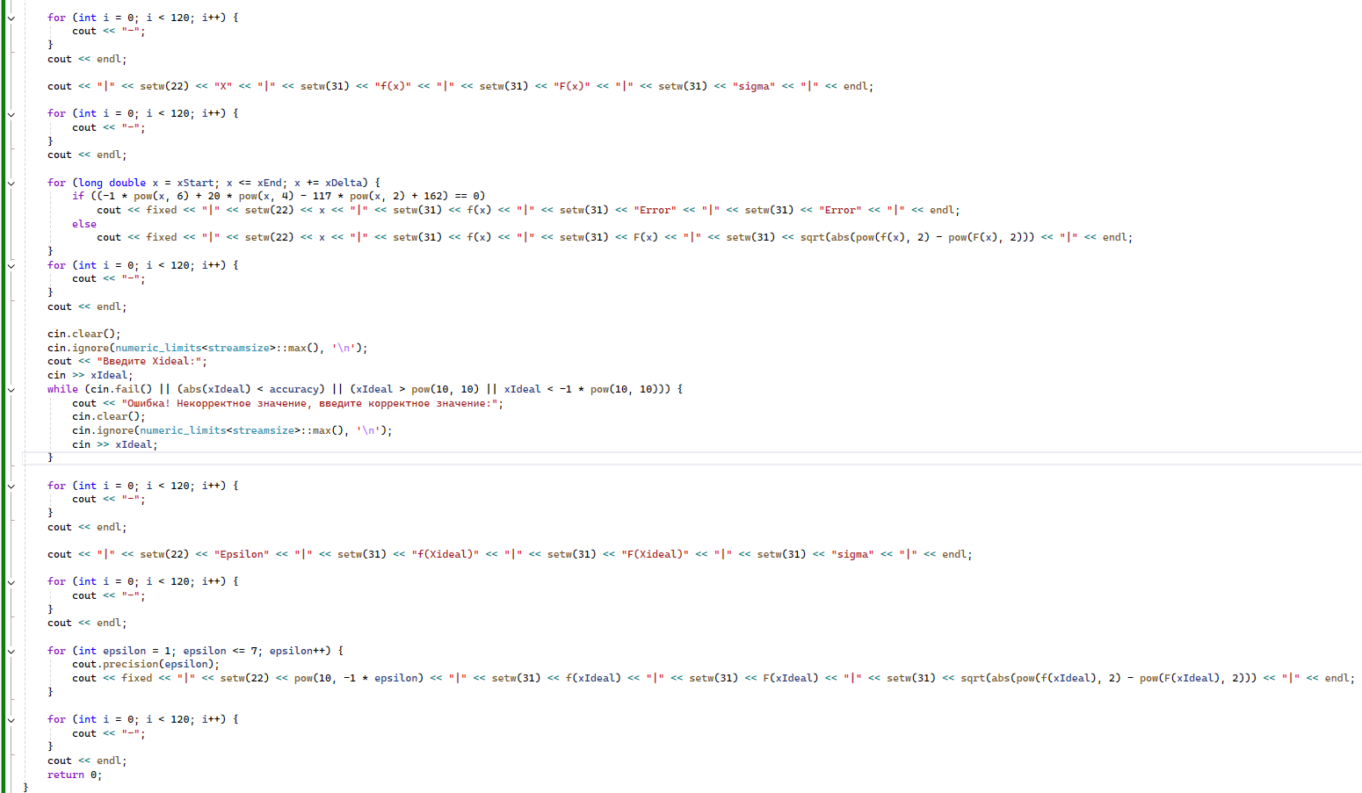

Рис.2 – Код программы (часть 2)

**Пример работы программы**

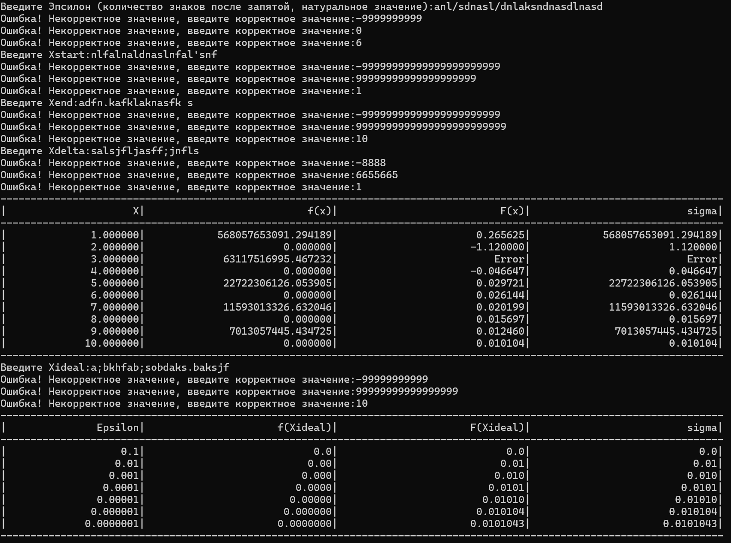

Рис. 3 – пример работы программы с правильными и неправильными значениями

## **Вывод**

В результате лабораторной работы я научился:

-вычислять значения рядных функций;

-вычислять невязку между библиотечной и рядной функцией;

-анализировать динамику изменения значения невязки в зависимости от количества слагаемых в ряде;